Консультация для родителей
Куда обратится за помощью, при проявлении признаков аутизма у ребенка.

Подготовили: педагог-психолог Подзолкова О. А.,
учитель-дефектолог Чубуркова А. Н.

Когда нужна консультация психиатра
К психиатру следует обратиться при появлении у ребёнка признаков аутизма из «триады нарушений»:
- нарушения в сфере социального взаимодействия (отказ от контакта);
- в сфере коммуникации (трудности в привлечении внимания взрослых, задержка в формировании речи, нарушения грамматического и фонетического строя речи);
- в сфере воображения (стереотипные однообразные игры и действия).

В каком возрасте можно поставить диагноз аутизм
В возрасте около 12 месяцев достоверность и дальнейшее подтверждение аутизма составляет около 50 %. К 14 месяцам этот показатель вырастает до 80 %, а к 16 месяцам — до 83 % . Однако зачастую диагноз «РАС» ставят в 2-3 года.

Возможно ли тестирование в домашних условиях
Самостоятельная постановка диагноза РАС в домашних условиях невозможна. Родители могут пройти тестирование по описанным ниже методикам и принять решение о необходимости обследования у профильных специалистов. Диагноз при аутизме ставит врач-психиатр на основании жалоб родителей, сбора сведений о раннем развитии ребёнка, клинического обследования (выявления «триады нарушений»), а также данных клинических обследований (консультация медицинского психолога, медико-логопедическое обследование, данные ЭЭГ, ЭКГ, анализов крови и мочи)
При наличии показаний проводятся консультации врача-невролога, врача-генетика, нейропсихологическое обследование, магнитно-резонансная томография, компьютерная томография, развёрнутый биохимический анализ крови, цитогенетическое исследование.
Существует ряд вспомогательных стандартизированных методик для выявления и степени выраженности симптомов РАС:
- ADOS (Autism Diagnostic Observation Schedule) — шкала наблюдения для диагностики симптомов аутизма, применяемая в различных возрастных группах, при любом уровне развития и речевых навыков. Состоит их четырёх блоков, оценивающих речь, коммуникацию, социальное взаимодействие и игру.
- CARS (Childhood Autism Rating Scale) — шкала, основанная на наблюдении за поведением ребёнка в возрасте от 2 до 4 лет. Оцениваются следующие признаки: взаимоотношение с людьми, подражание, эмоциональные реакции, моторная ловкость, использование предметов, адаптационные изменения, зрительное, вкусовое, обонятельное, тактильное восприятие, тревожные реакции, страхи, вербальная и невербальная коммуникация, общий уровень активности, уровень и последовательность познания, общее впечатление .
- M-CHAT (Modified Checklist for Autism in Toddlers) – скрининговый тест для оценки риска РАС. Состоит из 20 вопросов для родителей о поведении ребёнка.
- Тест ASSQ — используется для диагностики синдрома Аспергера и других расстройств аутистического спектра у детей в возрасте от 6 до 16 лет.
- Тест AQ (шкала Саймона Барон-Когана) — используется для выявления симптомов РАС у взрослых людей. Состоит из 50 вопросов.

Лечение аутизма

Можно ли вылечиться от аутизма
Аутизм — это расстройство, которое не поддаётся полному излечению, однако при своевременно начатой комплексной терапии удаётся снизить выраженность его симптомов.

Лечение у детей
Логопедическое лечение. Особое внимание при терапии уделяется коррекционно-развивающим занятиям с логопедом, педагогом-дефектологом и психологом. Они должны проводиться опытными специалистами по работе с такими детьми, так как у этих занятий есть своя специфика: нужно адаптировать ребёнка к новым условиям, вовлечь в работу все анализаторы (тактильный, слуховой, вкусовой, зрительный и обонятельный), мотивировать ребёнка заниматься, отрабатывать указательный жест. Положительный результат достигается лишь при регулярных занятиях с включением в процесс всей семьи ребёнка: родителей, братьев и сестёр.
Среди современных подходов к коррекционной работе можно выделить следующие:
- ABA-терапию;
- Денверскую модель раннего вмешательства;
- систему коммуникации PECS;
- комплексную программу ТЕАССН;
- DIR-концепцию;
- эмоционально-уровневую коррекцию;
- сенсорную интеграцию;
- медикаментозную терапию.
ABA-терапия (applied behavior analysis, прикладной анализ поведения) — комплекс техник, направленных на коррекцию поведения ребёнка и приобретение навыков самообслуживания и нахождения в социуме. Применяя систему поощрений, ребёнка с аутизмом обучают бытовым и коммуникационным навыкам. В качестве поощрения используется вкусная еда, похвала, жетоны. Каждое простое действие разучивается отдельно, затем они объединяются в последовательность. Например, вначале ребёнку даётся простое задание (например, «подними руку»), сразу же даётся подсказка (специалист поднимает руку ребёнка), затем ребёнка поощряют. Спустя несколько таких попыток ребёнок уже совершает действие без подсказки, ожидая вознаграждение. Постепенно задания усложняются, даются в произвольном порядке, в разных ситуациях, разными людьми, членами семьи для закрепления навыка. В какой-то момент ребёнок начинает самостоятельно понимать и выполнять новые задания.
Аналогично тренируются навыки игры, конструктивной деятельности, обучения, а также корректируется нежелательное поведение. Эффективность прикладного анализа поведения была подтверждена научными исследованиями. Чем раньше будет начато использование метода (желательно с 3-4 лет), чем интенсивнее будут проводиться занятия (минимум 20-40 часов в неделю при общей длительности от 1000 часов) и чем активнее будет включаться метод в повседневную жизнь ребёнка (его использование родителями дома и на прогулке, учителями в школе, воспитателями в детском саду), тем более эффективнее он будет работать.
На методах ABA-терапии построена Денверская модель – комплексный подход для детей с РАС от 3 до 5 лет, обучающий ребёнка всем необходимым навыкам для данного возраста, что позволяет впоследствии значительно повысить его адаптационные способности.
PECS (Picture Exchange Communication System) — система альтернативной коммуникации с помощью карточек с изображениями. На карточках изображены предметы или действия, с которыми ребёнок может обратиться к взрослому для получения желаемого. Обучение по этой методике проводится с использованием тактик ABA-терапии. И хотя она не учит устной речи напрямую, у некоторых детей с аутизмом, занимавшихся по этой программе, появляется спонтанная речь.
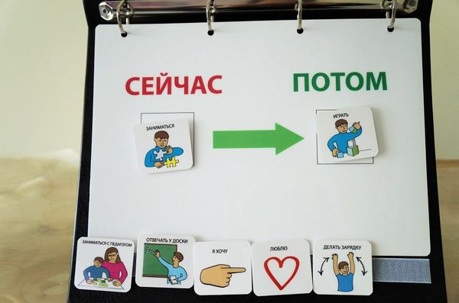
ТЕАССН (Treatment and Education for Autistic and related Communication handicapped Children) — программа, в основе которой лежит идея структурированного обучения: разделение пространства на отдельные зоны, предназначенные для определённого вида деятельности (зона работы, зона отдыха), планирование свободного времени по наглядным расписаниям, система презентации задания, визуализация структуры задания.
DIR (Developmental Individual differences Relationship-based) — концепция оказания комплексной помощи детям с различными нарушениями развития, учитывающая индивидуальные особенности и основанная на построении взаимоотношений между членами семьи. Одним из компонентов этой программы является методика Floortime, обучающая родителей взаимодействовать и развивать ребёнка-аутиста, включаясь в его игру и постепенного вовлекая ребёнка в совместное «пространство».
Эмоционально-уровневый подход — разработан отечественными психологами (Лебединской, Никольской, Баенской, Либлинг) и широко используется в России и странах СНГ. Он основан на представлениях об уровнях эмоциональной регуляции организма, которые нарушаются при аутизме. Данный подход предполагает терапию через установление эмоционального контакта с ребёнком. В дальнейшем проводится работа над преодолением страхов и агрессии, ребёнок учится действовать целенаправленно.
Сенсорная интеграция — метод, направленный на упорядочивание ощущений, полученных от собственных движений и внешнего мира (тактильных, мышечных, вестибулярных). Согласно теории сенсорной интеграции, при нарушении способности воспринимать и обрабатывать ощущения от движений своего тела и внешних воздействий могут нарушаться процессы обучения и поведения. Выполнение определённых упражнений улучшает обработку сенсорных стимулов головным мозгом, что улучшает поведение и обучение. Самостоятельно данный вид терапии не применяется, он может быть поддерживающим методом в рамках ABA-терапии.
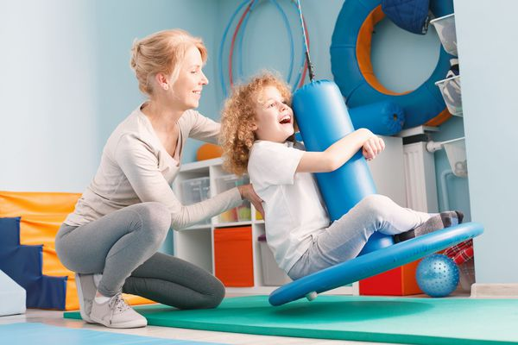
Медикаментозная терапия назначается как правило в периоды обострения с учётом его пользы и риска, проводится под наблюдением врача . Препараты могут уменьшить некоторые виды поведенческих проблем: гиперактивность, истерики, нарушения сна, тревожность, аутоагрессию. Это может облегчить участие ребёнка в жизни семьи, посещение общественных мест, обучение в школе. После достижения стойкой ремиссии препарат постепенно отменяется. Медикаментозное лечение используется в тех случаях, когда остальные методы терапии не эффективны.
Тем не менее существуют симптомы и проблемы, на которые нельзя повлиять с помощью препаратов:
- невыполнение устных инструкций;
- проблемное поведение, когда ребёнок отказывается от каких-то занятий;
- низкая скорость обучения;
- отсутствие речи и другие проблемы с коммуникацией;
- низкие социальные навыки.
При наличии сопутствующих заболеваний (например, эпилепсии) помимо врача-психиатра ребёнка должен наблюдать невролог и педиатр.

Дают ли инвалидность при аутизме
Инвалидность можно получить при полном или частичном отсутствии у ребёнка с РАС навыков самообслуживания, способности самостоятельно передвигаться, общаться, контролировать своё поведение и обучаться.

